ДЗ № 2

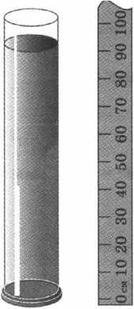

**Задание 5.1.** Воспользуйтесь рисунком и заполните пропуски в тексте.

Цена деления шкалы линейки равна _(10см-0см)/1=10 см.

Погрешность измерения высоты столба жидкости, проводимого с помощью этой линейки,

равна АН = __5 ______ см.

Высота столба жидкости Н в сосуде с учётом погрешности измерения равна: Н = ( 90±5 ) см.

**Задание 5.2.** Запишите значения объёма воды в сосудах с учётом погрешности измерения.

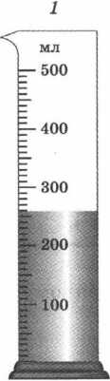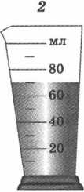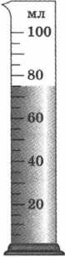

3

V1 = (260 ±5 ) мл

V2 = (70 ±5 ) мл

V3 = (75 ±2.5 ) мл